## 安装Git及注册Github账号

## 1.1什么是Git

Git是一个免费、开源的版本控制软件。**版本控制**是一种记录一个或若干个文件内容变化，以便将来查阅特定版本修订情况得系统。

Ø  系统具体功能

* 记录文件的所有历史变化
* 随时可恢复到任何一个历史状态
* 多人协作开发或修改
* 错误恢复

## 1.2 Git配置

1. 设置用户名邮箱

$ git config --global user.name '用户名'（随意，最好GitHub同名）

$ git config --global user.email '1178383106@qq.com'（你的GitHub注册邮箱）

2、生成SSH密钥过程

$ ssh-keygen -t rsa -C [1178383106@qq.com](mailto:1178383106@qq.com)

按3个回车，密码为空。最后得到了两个文件：**id_rsa和id_rsa.pub**

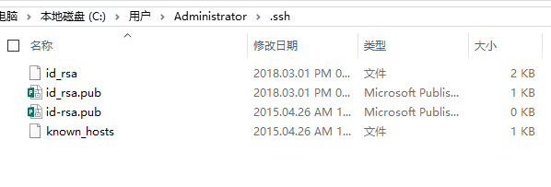

3. 打开id_rsa.pub，复制里面的内容，回到github，进入Account Settings，选择左边的ssh and GPG Key。【title】随便填写

4. 测试：ssh -T git@github.com

## 1.3 Git 文件上传Github

* 先在电脑设置一个本地仓库（工作的地方）mkdir test
* 进入test文件夹cd test，鼠标右键，选择**Git Bash here**，会多出一个**.git文件夹（**不能随便改动**）**，这是**Git用来跟踪版本库的。**
* 创建xz.txt文件到工作目录:touch xz.txt;查看文件：git status。（红色代表）
* 添加xz.txt到暂存区:git add xz.txt;（绿色）
* 添加到仓库：git commit -m  '第一次提交文件'。

进入要上传的仓库，右键git bash，添加远程地址：

$git remote add origin git@github.com:**yourName**/**yourRepo**.git

后面的yourName和yourRepo表示你再github的用户名和刚才新建的仓库，加完之后进入.git，打开config，这里会多出一个remote “origin”内容，这就是刚才添加的远程地址，也可以直接修改config来配置远程地址。

地址与GitHub上一致（SSH）：

使用命令 git push origin master 上传至GitHub

## 1.4什么是Github

Github是全球最大的社交编程及代码托管网站（https://github.com/）。

Github可以托管各种git库，并提供一个web界面（用户名.github.io/仓库名）